Уважаемые родители!
Научите ребенка привычке соблюдать
Правила дорожного движения.
Побеспокойтесь о том, чтобы Ваш ребенок
«ЗАСВЕТИЛСЯ» на дороге.

Примите меры к тому, чтобы на одежде у ребенка были светоотражающие элементы, делающие его очень заметным на дороге.

Помните: в темной одежде маленького пешехода просто не видно водителю, а значит, есть опасность наезда.

БЕЗОПАСНОСТЬ ДЕТЕЙ –
ОБЯЗАННОСТЬ ВЗРОСЛЫХ!

СВЕТООТРАЖАТЕЛИ
СДЕЛАЮТ ВАС ЗАМЕТНЕЙ НА ДОРОГЕ!
Важно!
Пункт 4.1. Правил дорожного движения:
«При переходе дороги и движении по обочинам или краю проезжей части в темное время суток или условиях недостаточной видимости пешеходам рекомендуется, а вне населенных пунктов пешеходы обязаны иметь при себе предметы со световозвращающими элементами и обеспечить видимость этих предметов водителями транспортных средств». В соответствии с частью 1 статьи 12.29 КоАП за нарушение данного пункта предусмотрен штраф 500 рублей.
Принцип действия

световозвращающих элементов

Вечером и ночью, когда улицы и дворы плохо освещены, водители видят пешехода, имеющего светоотражающие элементы, со значительно большего расстояния по сравнению с пешеходами без них.
Если машина движется с ближним светом фар, расстояние увеличивается с 25-40 метров до 130-140, а если с дальним – расстояние увеличивается до 400 метров.
Тормозной путь автомобиля, движущегося со скоростью 80-90 км/ч, составляет 35-40 м. Так как человек постоянно двигается, то лучи света падают на него не прямо, а под разными углами.
Специальная начинка светоотражателей позволяет отражать свет в том же направлении, откуда он падает. Светоотражающий элемент будет виден всегда. Дождь, туман – не помеха.
Фликеры имеют форму подвески, наклейки, светоотражающей нарукавной повязки, тесьмы, и могут быть на готовой одежде с деталями светоотражающих материалов.

МБДОУ «Детский сад № 10»

г.Ирбит, ул. Белинского, 2-а
Телефон: (34355) 6-36-20

Детский сад № 10

Памятка

Дорожный светлячок – это моя безопасность.

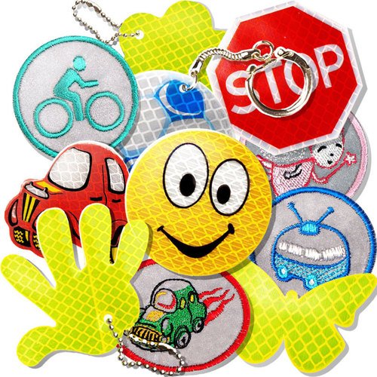

Виды светоотражающих элементов

Световозвращающий элемент – изделие, не являющееся предметом одежды и используемое в качестве вспомогательного средства для обеспечения видимости человека.

Подвешиваемый световозвращатель (подвеска) – изделие, подвешиваемое на одежду или часть тела, которое при необходимости можно легко подвешивать и снимать.

Съемный световозвращатель (значок) – изделие, временно прикрепляемое к одежде или надеваемое на какую-либо часть тела и снимаемое без помощи инструментов.

Несъемное световозвращающее изделие (наклейки) – изделие, предназначенное быть постоянно закрепленным.

Гибкое световозвращающее изделие (браслет) – изделие, способное наматываться на стержень в любом направлении без видимой деформации.

Площадь световозвращающего элемента должна составлять не менее 15-50 квадратных сантиметров.

Как правильно носить?

Световозвращающие элементы нужно прикреплять к верхней одежде, рюкзакам, сумкам, велосипедам, роликам или детским коляскам таким образом, чтобы при переходе или движении по проезжей части на них попадал свет фар автомобилей.

Рекомендуется закреплять световозвращатели с двух сторон объекта, чтобы световозвращатель оставался видимым во всех направлениях к приближающимся.
Теперь о требованиях к световозвращателям: в ПДД таких требований нет. Ни по цвету, ни по форме, ни по месту размещения. Главное, чтобы световозвращающие элементы присутствовали и были видны водителям.

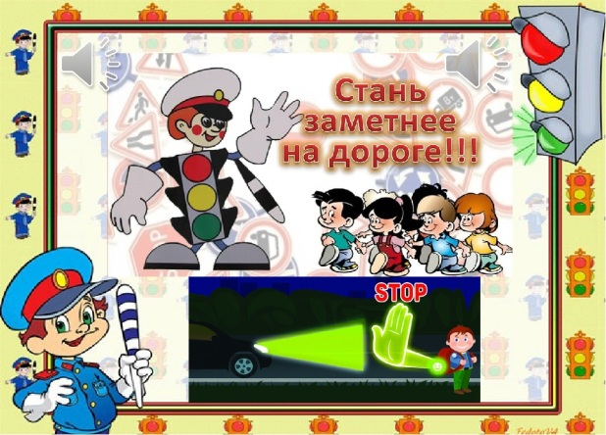

Уважаемые родители!

В связи с коротким световым днём для безопасности детей на дорогах просьба обеспечить детей светоотражающими элементами.

Присутствие светоотражающих элементов на детской одежде может значительно снизить детский травматизм на дорогах.
Такой элемент позволит лучше заметить ребенка, если на улице темно, что актуально для зимнего времени года и просто в пасмурную или дождливую погоду. Очень хорошо, если светоотражающие элементы уже присутствуют на одежде, но если их нет, такие элементы можно приобрести и пришить самостоятельно. Их цветовая гамма и дизайн очень разнообразны и не испортят внешний вид одежды.
Большой популярностью стали пользоваться фликеры – специальные детали для детей и подростков. Фликеры представляют собой наклейки или значки, они легко крепятся к детской одежде. Веселые картинки наверняка понравятся Вашему ребенку. Как вариант, можно приобрести светоотражающую тесьму. Такая тесьма пришивается в необходимых местах и также не портит общий вид одежды, а даже дополняет её. Приобретите детям светоотражатели. Даже летом фликеры могут понадобиться детям там, где вечером на проезжей части нет освещения.

